**ECS上下级域的配置文档**

前情：（注：配置下级域之前先把下级域ecsdb所有表格字段中的entcode改一下，不要和上级域的entcode重复，上级域添加下级域的时候两边的entcode要一致.以下所有的配置结束后都需要重启各项服务）

目录

1、普通上下级域 2

1.1 sdedb配置 2

1.2 ecsdb配置 2

2、一级部署多级使用 3

2.1公用业务和sie 3

2.2公用业务，sie不同 3

3、反向注册 4

3.1 Sdedb端配置 4

3.2 ecsdb端配置 4

3.3 hmsdb端配置 4

4、反向注册与内外网结合 5

4.1 sdedb配置 5

4.1 hmsdb配置 5

4.1 ecsdb配置 5

5、多级多域与内外网结合 6

5.1sdedb配置 6

5.1ecsdb配置 6

6、内外网端口映射的描述 7

7、图文结合的附件 7

# 、普通的上下级域配置

**注：上下级域都是单纯的内网或者外网**

## 1.1、sdedb配置

1、先配置SIE的上下级域，在上级域sdedb的t_domain_info表格中添加需要配置的下级域的信息，下级域的父域值是上级域的domiancode值。

2、同样的在下级域sdedb的t_domain_info表格中添加上级域的域信息，下级域本身的父域值是上级域的domiancode值。

3、配置完成后，重启上下级的服务。

4、图片展示：

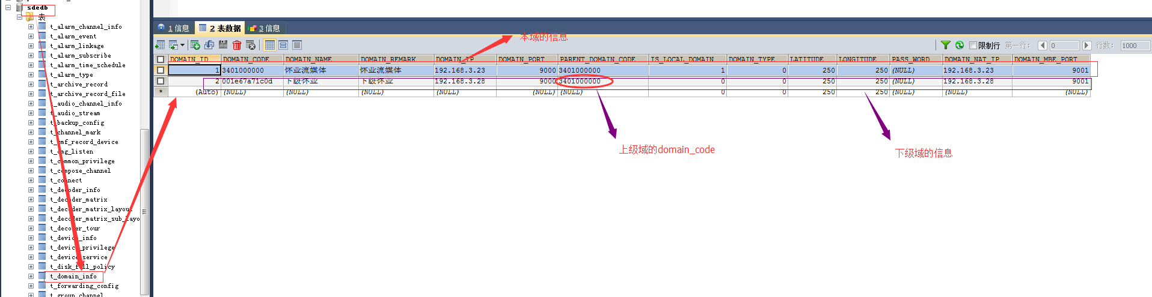

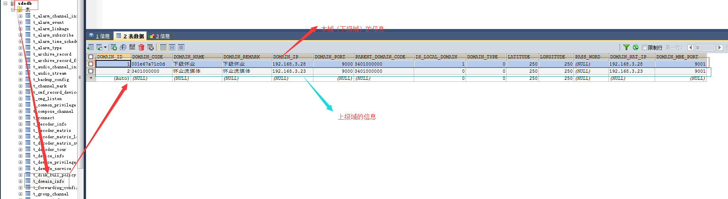

## 1.2、ecsdb配置

配置业务端的上下级域。

1、首先配置上级域，上级域的配置可以在web界面配置（如果在数据库直接添加下级域则会conf_room_group不会生成下级域的设备信息，不能在界面展示下级域的列表），admin账号登录，进入组织架构-》单位信息界面添加下级域的信息，按照提示添加，下级域的PARENT_CODE值是上级域的entcode值，extend_indexa值根据是否是本地服务选择，不是本地服务则为1.

2、（注意：下级域可以在web端配置，但是配置完的上级域信息不在界面显示，并且下级域配置时不好选择上级单位，所以下级域的配置工作需要在数据库完成。）首先修改下级域本域的entcode值，然后下级域配置上级域时和上级域配置下级域一样，extend_indexa值根据是否是本地服务选择，不是本地服务则为1。配置完成后，重启上下级的服务。

# 、一级部署多级使用

## 2.1公用的业务和sie

当业务和sie都公用一个服务器的时候，只需要在上级域配置一下下级域的信息就行了。下级域（entcode值不和上级域本身重复即可）PARENT_CODE值是上级域的entcode值，extend_indexa值为0.sdedb不用配置。

## 2.2公用业务，不同sie

当业务共用一个，但是sie在另外一个服务器上的时候，业务配置和2.1中的业务配置一样，sdedb配置和1.1配置步骤一样，请参考。

# 、反向注册

注：**反向注册的前提是下级域能够ping通上级域的地址或者上级域的外网地址，反向注册重启的时候需要注意先重启上级域的业务服务，好了之后再重启下级域的业务服务。**

## Sdedb端配置

1. 下级域sdedb的t_turn_config表中配置上级域的地址。
2. 下级域的sdedb的t_domain_info表格中下级域配置自身的域，类型为2，自己的parent_domaincode填写直系上级域。同时需要通过VMS域配置页面的下方，将所有的注册上级域添加到域信息表中。
3. 上级域登录VMS，将域配置页面下方的主动注册域（即下级域）添加到域信息表中。

## Ecsdb端配置

1. 配置上级域添加下级域的时候，下级域的字段extend_indexc值为1，其余的配置参考1.2添加。
2. 下级域配置上级域之前先修改本身的extend_indexc值为1，然后添加上级域的信息，具体参考1.2.
3. 查看下级域是否反向注册成功的命令：netstat -an |grep 8282，ESTABLISHED 表示成功了。

## Hmsdb端配置

1、下级域hmsdb的t_turn_config表中配置上级域的地址。

# 、反向注册与内外网结合

**注：下级域是基站，上级域有内外网**

## sdedb配置

1. 下级域sdedb的t_turn_config表中配置上级域的外网地址。
2. 上级域的sdedb的DOMAIN_NAT_IP值为外网地址。
3. 其余的配置参考3.1。

## Hmsdb配置

1、下级域的hmsdb的t_turn_config表中配置上级域的外网地址。

## Ecsdb配置

1. 上级域本身在ent表中的配置根据表格字段的提示正常配置内外网，并且添加下级域记录。
2. 下级域自身的时候正常配置（配置方法参考3.2），配置上级域地址的时候值都是外网的地址。

# 、多级多域和内外网的结合

**注：下级域是内外网，外网和上级域一样是3网段（以公司的网段作为例子）**

## 5.1sdedb配置

1. 下级域sdedb中的t_domain_info表格按照提示写外网地址，添加上级域时参考1.1.
2. 上级域在添加配置下级域时，t_domain_info中的DOMAIN_IP值为外网地址，自身的配置参考1.1。

## 5.2ecsdb配置

1. 下级域本身的配置正常配置，添加上级域也是正常添加，具体参考1.2。
2. 上级域配置本身也是正常配置，配置下级域时所有的地址都是外网地址。

# 、内外网端口映射的描述

SIE流媒体平台对外开放的默认端口如下表：

占用端口 所属模块 是否必选 说明

9000 GW 是 IVS协议网关端口

9001 GW 是 IVSJ协议对外开放网关端口（使用SDK方式）

9200 GW 是 HttpJson协议网关端口

554 MN 是 流媒体获取流端口

9009 MN 是 流媒体穿透打洞端口

9012 MN 是 手机端上传端口

3478 MN 否 反向域连接监听端口（类TURN协议方式）

10000~30000 MN 否 UDP获取流端口（仅在需要使用UDP协议时占用）

1、如果需要在外网进行人脸识别的图片查看、下载， 8888 tcp端口也需要开放。

2、如果需要外网接入28181协议设备或者其他域， 视各种不同的接入情况需要开放UDP端口 5061 5062 5063

3、如果需要外网接入SIP电话客户端， 需要开放UDP端口 5060

内外网映射端口：554 5544（hms） 9012 9000 3478 9042 9001 9009

9000端口----VMS的登录

3478/9042---反向注册的端口

业务的端口：

8280----业务的端口

8282----业务反向注册的端口

# 、图文结合的附件

